13.05
Тема: Техника метания на точность (разные предметы).
- ТЕОРЕТИЧЕСКИЙ МАТЕРИАЛ ДЛЯ САМОСТОЯТЕЛЬНОГО ИЗУЧЕНИЯ
Перед метанием мяча нужно обязательно сделать разминку. Встаньте прямо, ноги на ширине плеч, руки на поясе. Наклоните голову вправо, влево, вперед, назад. Повторите четыре раза.
Выполните вращения головой по часовой стрелке и против. Не спешите, делайте упражнение плавно и медленно. По четыре раза в каждую сторону.
Круговые движения плечами. По четыре раза вперёд и назад. Чтобы вам было легче выполнять это упражнение, положите ладони на плечи, как показано на картинке. Старайтесь двигать только плечами, не подключая к упражнению корпус и другие части тела.
Круговые движения рук от плеча. Восемь вращений вперёд, восемь вращений назад. Делайте упражнение медленно и аккуратно.
Вращение рук. Согните руки перед собой и оставьте их в таком положении. Вращайте только частью рук до локтевого сгиба. По восемь раз в одну сторону и в другую.
Вращение кистями. А теперь вращаем кистями рук. Для этого сожмите ладони в кулак. Также выполните по восемь раз в обе стороны.
Вращение тазом. Поставьте руки на пояс и выполните медленные вращения тазом по часовой стрелке и против. Восемь повторов.
Вращения коленями. Соединяем ноги вместе, немного приседаем, слегка наклоняем корпус вперед. Дотрагиваемся руками до колен и вращаем ими. По восемь раз в одну сторону и в другую.
Махи ногами. Подойдите к стене, встаньте к ней правым боком. Придерживаясь рукой за стенку, сделайте четыре маха левой ногой в сторону. Развернитесь – теперь сделайте четыре маха правой ногой. Сделайте махи вперёд и назад, как показано на картинке. Также по четыре повторений каждой ногой.
Разминка окончена. Теперь ваше тело готово к более активным упражнениям.
Спортсмены используют для метания разные снаряды. Например, гранату, копье, диск. Мы же будем использовать малый мяч. Он легкий и безопасный.
Сначала нужно запомнить, как правильно его держать. Мяч возьмите фалангами пальцев. Мизинцем нужно придерживать с одной стороны, а большим пальцем – с другой. Остальные три пальца, на которых располагается мяч, следует сомкнуть вместе.
Возьмите мяч перед собой в согнутую правую руку. Вес тела перенесите на правую ногу, левую отведите вперёд.
Разверните корпус вправо, прогнитесь, отведите правую руку назад. Вес тела по-прежнему распределён на правой ноге.
Перенесите вес тела на левую ногу. Правая нога должна стоять на носочке, можно даже приподнять её. Рука с мячом совершает в это время полное вращение. Во время замаха ваше тело должно напоминать натянутый лук.
Наклоняйте корпус вперед и кидайте мяч. Старайтесь приложить всю свою энергию к броску. После метания мяча важно сохранить равновесие.
- Выполнить метание в цель
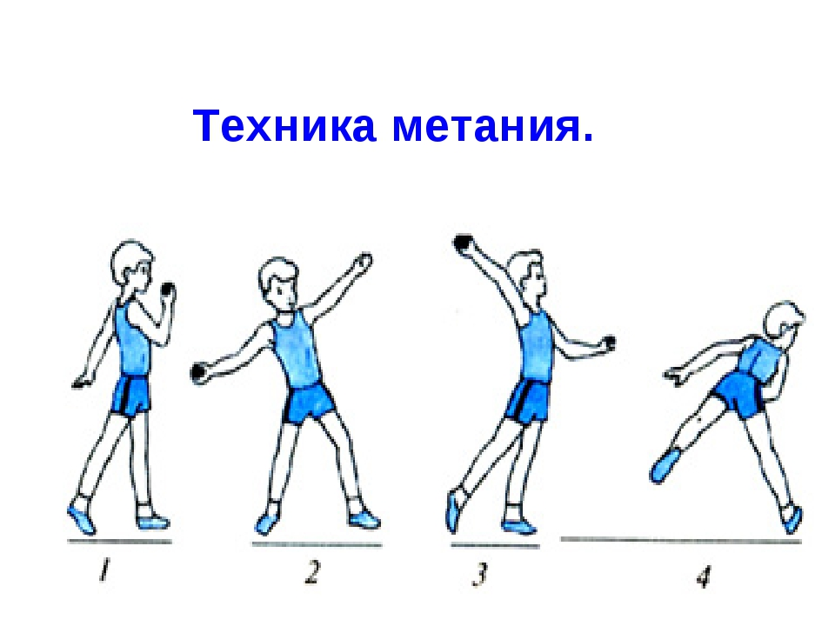Выполненное задание сканировать или сфотографировать и прислать на электронный адрес учителя 6.05.2020.
Попова А.А..-эл.почта anna-popova2106@mail.ru

